Schema operativo per UNICO e IRAP
In premessa occorre dire che, analogamente al 730, anche Unico e IRAP sono dichiarazioni reddituali che si agganciano ai redditi del contribuente. Una volta inseriti quindi i redditi l’eventuale cancellazione del frontespizio della dichiarazione non comporta l’automatica cancellazione dei dati reddituali inseriti, che comunque possono restare tranquillamente inseriti. Senza la dichiarazione non verranno mai presi in considerazione.
L’UNICO PF è agganciato all’anagrafica individuo, mentre l’UNICO SP e la dichiarazione IRAP sono agganciati al’anagrafica ditta. L’IRAP, a differenza di quanto si è verificato fino ad adesso, è trattata come una dichiarazione a parte, che comunque è strettamente correlata con il modello UNICO.
Per tutte le dichiarazioni i versamenti vengono generati direttamente sulla procedura F24. La procedura F24 lavora sull’individuo nel caso di ditte individuali, quindi anche i versamenti riferiti ad IRAP saranno caricati sull’individuo. A livello operativo non cambia niente, è solo per dire che se si cerca un versamento IRAP, va richiamato l’individuo. Il trasferimento dei tributi generati viene fatto in automatico (lo vedremo comunque nel dettaglio) ma per arrivare alla stampa della delega, ed alle fasi successive (invio telematico) occorre utilizzare la procedura F24. La procedura F24 raccoglierà i crediti ed i debiti di UNICO e creerà la scadenza del 16.06. Da quella data i crediti saranno utilizzabili in compensazione con tutte le altre imposte.
Il diritto annuale al Registro Imprese non viene gestito da Unico, ma da F24. Vi rimandiamo alla lettura dello specifico manuale inserito nella parte IVA dei manuali.
Fasi preliminari per lavorare su UNICO.
Sono dettagliate nei vai manuali. Le riporto solo in sintesi:
- Far abilitare il proprio codice di accesso alla gestione di UNICO/IRAP. Basta una sola voce per Unico e per IRAP: . Con questa voce si abilitano le funzioni di unico fino alla stampa;
- Far abilitare il proprio codice accesso all’invio telematico di UNICO/IRAP. Basta anche qui un asola voce per UNICO e IRAP: ;
- Verificare che si barrata anche la voce F24;
- Scaricare la CVM aggiornata dalla pagina dei manuali. Un particolare sulla CVM: se si utilizzano sistemi operativi VISTA o SEVEN è necessario che l’installazione della CVM venga fatta come “amministratore”. Si deve quindi disporre di un utente con i privilegi di amministratore e cliccare con il tasto destro del mouse sull’icona del file scaricato (anziché doppio clic con il sinistro), scegliendo dal menu contestuale la voce “esegui come amministratore”;
- Assicurarsi di avere disabilitato il blocco dei pop-up.
Nuovo contribuente.
Nel caso di un nuovo contribuente è necessario inserire, preliminarmente, l’anagrafica individuo e l’anagrafica ditta (se c’è). L’anagrafica può essere inserita in modo semplificato dalle varie pagine di ricerca, altrimenti dall’anagrafica generale. È necessario inserire l’anagrafica comunque, anche per inserire un unico per cui dobbiamo fare soltanto l’invio telematico. Se si deve inserire una dichiarazione IVA è necessario inserire prima l’anagrafica ditta, richiamare l’anagrafica selezionando nella pagina di ricerca della contabilità IVA. Seguite comunque le indicazioni del manuale sulle fasi di fine anno scaricabile dalla pagine dei manuali IVA. Per unico, una volta inserita l’anagrafica, basterà cliccare sul tasto nella pagina , come di consueto.
Inserendo la dichiarazione IVA si attiveranno i collegamenti in automatico con il FRS di UNICO, anche se non si potranno fare le importazioni dei dati su IRAP e UNICO dalle funzioni Online. Queste funzioni infatti cercano dei dati sull’attività ditta che non possono essere inseriti a posteriori. La dichiarazione IVA va inserita completa del quadro VX, perché è da lì che unico prende i dati da riportare in RX.
Vecchio contribuente.
Per i contribuenti ai quali sono state fatte le dichiarazioni lo scorso anno occorre innanzitutto importare le anagrafiche e successivamente i dati IVA (se sono stati gestiti con il prog. Offline).
Importazione anagrafiche di UNICO 2009.
Per le importazioni delle anagrafiche vi rimando alle indicazioni fornite negli aggiornamenti rilasciati per il vecchio programma DIRE, inclusi gli ultimi aggiornamenti. Dovranno essere fatte tutte le fasi descritte sugli aggiornamenti. L’importazione delle anagrafiche inserisce il FRS di UNICO in stato “azzerato”. Con questa fase vengono importati anche i dati dei terreni/fabbricati, acconti, eccedenze, ecc..
Riportiamo uno stralcio del manuale:
Per esportare i dati di UNICO PF bisogna effettuare l’estrazione dei soggetti con BDIR B01 in modo da poter escludere/includere i soggetti sulla base di criteri stabiliti dall’operatore.
Una volta effettuata l’estrazione, bisogna andare in B02 e selezionare le elaborazioni generali degli estratti. Da qua potete selezionare la funzione 17, export verso online. Comparirà la seguente maschera:
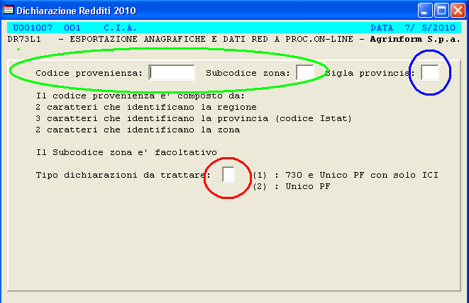

Il circoletto verde identifica il codice permanenza (o codice caf) che volete che l’insieme di dati assuma nella procedura online e si compone di 7 caratteri (2 regione, 3 provincia, 2 zona), nell’ulteriore campo potete attribuire, facoltativamente un ulteriore codice sottozonale. Nel circoletto blu va indicata la provincia.
Le modalità di export (circoletto rosso) sono fondamentalmente 2 e consentono di selezionare nel primo caso anche soggetti esonerati 730 o 740 di dire per i quali verranno estratti solo gli immobili (secondo le regole che potete leggere nell’aggiornamento DIRE N.2). Nel secondo caso è possibile selezionare soggetti che devono essere stati stampati nel 2009 con il modello Unico. In questo secondo caso l’export creerà tutti i dati utili per la gestione del frontespizio UPF 2010 e i dati reddituali, quali immobili, acconti, ed eccedenze.
Si precisa che non vengono trattati gli acconti relativi ai contribuenti minimi, pertanto è opportuno che gli operatori se hanno questi contribuenti effettuino una lista dalla procedura Dire (non dovrebbero essere tanti ma non siamo in grado di stimarlo in quanto era una novità del 2009, così come pure è stata una novità tra mille indecisioni interpretative anche quella dell’acconto dei CM e sulla possibilità della sua eventuale rideterminazione (non gestita da dire) elementi che ci hanno fatto propendere per evitare una esportazione automatica di un dato che potrebbe non essere certo in quanto non era un dato esposto sul modello 2009).
Si segnala anche che non sempre il programma determinerà la creazione del frontespizio IRAP in tutti i casi in cui questo era presente nel 2009. Il frontespizio Irap verrà infatti creato solo se cono presenti acconti ed eccedenze relative ad Irap. Questa è stata una decisione voluta dal gruppo di lavoro.
Una volta terminata la fase di esportazione il programma informa che sulla cartella C|AGTEMP\RED è stato creato un file ANAGRAFE (è un file di testo , anche se non ha il suffisso txt) che può essere fornito all’ importatore del programma online. Questo file può quindi essere copiato e anche rinominato in quanto l’importatore lo acquisisce con una funzione di “sfoglia”.
Per importarlo bisogna accedere con il proprio user e password al sistema online. Occorre entrare nel menù verticale “elaborazioni annuali” e poi “importazioni” (se il menù non risulta visibile vuol dire che all’operatore non sono stati attribuiti i ruoli necessari a livello di catalogo). Per importare il file generato da DIRE è necessario selezionare “anagrafica e redditi”.
Compare la seguente maschera:
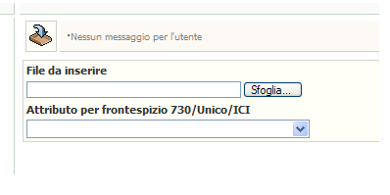
Per prima cosa è possibile, con sfoglia, cercare sul disco fisso o su altro supporto il file da importare. E’ anche possibile indicare un attributo che viene ereditato sul frontespizio dei soggetti che vengono importati (l’attributo deve preventivamente essere stato creato con le funzioni di codifica locale). Per fare partire l’import ciccare quindi sull’icona in alto che rappresenta una freccia. A questo punto parte un motore cosiddetto asincrono (che svincola l’operatore che può effettuare altre operazioni). All’import viene assegnato un numero. E con la sottostante funzione di “ricerca log importazioni” si può controllare l’esito dell’import:
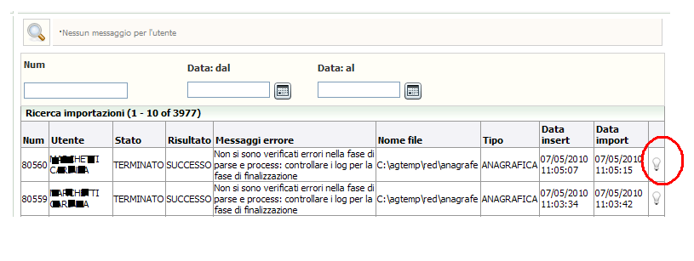
In particolare ciccando sull’icona indicata nel circoletto rosso si accede ad un report analitico dove vengono evidenziati dei messaggi in un formato un po’ tecnico, che sostanzialmente evidenziano la mancata importazione di alcuni dati per motivi che sono “fisiologici” (ad esempio se è presente il 730 2009 certamente i dati vengono scartati in quanto è certo che sono più aggiornati sull’online).
A questo punto è possibile per i soggetti importati (ma anche per quelli non importati perché già presenti) gestire la campagna redditi 2010. E’ quindi possibile che sia necessario in alcuni casi eliminare eventualmente un frontespizio UPF generato perché magari è utile, per il 2010 creare il modello 730 anziché il modello Unico. Rammentiamo che fra i due modelli Unico e 730 vi sono differenze nella struttura dei dati di acconti ed eccedenze e pertanto prima di eliminare il frs di unico per creare il 730 è utile entrare nella maschera ECCU e verificare le eccedenze eventualmente importate.
L’esportazione e l’importazione di dati relativi ad UNICO-SP è assolutamente identica tranne il fatto che dopo il BDIR B01 (in cui bisogna aver esportato i 750) occorre andare nelle elaborazioni specifiche di UNICO-SP e selezionare la funzione 12 (export verso online). L’operatività è la stessa anche per l’importazione.
A livello funzionale va però precisato che siccome i dati dell’ ex-750 non sono qualitativamente molto controllati (essendo poco codificati) e certamente è assai probabile che se si è effettuata l’importazione iva di questi soggetti i dati siano “migliori” e che magari gli operatori abbiamo provveduto ad integrare i dati dei luoghi e delle cariche col rigore che la nuova procedura prevede, il sistema se trova già il dato non dovrebbe quasi mai (a meno che il dato presente non provenga da TOL o da PAGHE) effettuare una sovrascrittura, perciò è normale che l’anagrafica, se già presente venga scartata.
Saranno invece importati i dati degli immobili ed eventuali acconti eccedenze IRAP.
Importazione dati da IVA.
Occorre innanzitutto distinguere se l’IVA è stata gestita nell’anno 2009 ONLINE od OFFLINE. Le due importazioni sono ovviamente notevolmente differenti. I dati che analizzano sono fondamentalmente gi stessi, ma la diversità del piano conti e la possibilità con l’online di scendere maggiormente nel dettaglio le rende differenti. Una diversità è rappresentata anche dal fatto che con l’Online si può sovrascrivere i dati a destinazione, mentre con l’offline no. L’importazione dall’Online, inoltre, crea anche il Frontespizio del modello unico se non c’è.
Importazione da OFFLINE.
L’importatore cerca la presenza del Frontespizio di UNICO ed inserisce i quadri aggiuntivi ed i dati del credito/debito IVA. Se il Frontespizio di UNICO non è presente o è ad uno stato successivo a quello di modificato il soggetto viene scartato. Per quanto riguarda IRAP il frontespizio viene inserito ed aggiornato con i dati per il quadro IQ/IP. Nel caso di attività cessata nel corso dell’anno viene compilato il numero dei giorni di spettanza della deduzione aggiuntiva nel quadro PREC di Irap. Rispetto allo scorso anno non è necessario entrare nelle varie sezioni per confermare il dato, che viene importato completo del valore della produzione netta.
Sia per IRAP che per Unico, se vi sono dei dati presenti nei vari quadri a destinazione, l’import viene scartato. Se si vuole rifare è necessario cancellare i dati dai quadri di destinazione.
È necessario preliminarmente, avere effettuato tutte le fasi descritte negli aggiornamenti. Riportiamo uno stralcio del manuale per l’import da NIVA:
Nell’aggiornamento è riportato il consueto percorso che tutti gli anni ha sempre consentito di predisporre i dati da niva e attraverso le fasi di estratto conto, elaborazione delle dichiarazioni iva predisponeva i file per gli export puntuali di:
-Quadro RG
-PARAMETRI IMPRESA
-elaborazione del report per quanti devono compilare Irap sez. I
-esportazione ad irap per sezioni diverse dalla I ed esportazione verso RL RD
[..] Tuttavia dopo aver effettuato tutte queste consuete singole fasi che consolidano i vari dati, alla fine , come riportano anche le istruzioni dell’aggiornamento 7, si possono estrarre con BIVA B03 le contabilità da trattare (anche non tutte insieme), e poi andando in FIVA, con la funzione F16 si effettua la generazione del file da passare alla procedura on line.
La funzione finale di esportazione (FIVA F16) va attivata dalla stessa stazione dalla quale si sono effettuate tutte le varie fasi di export puntuali.
Questa fase genera un file DATI-IVA nella cartella c:\agtemp\iva che può essere copiato od anche rinominato. L’import si effettua sempre dalle elaborazioni annuali e la voce di menù è “Import da NIVA su IRAP e UNICO. Chiede il caricamento del file e si comporta come i consueti import (elaborazione asincrona, creazione di un report con l’esito).
[..] Il programma effettua le seguenti operazioni:
- valorizza sul frontespizio Iva i dati dell’allegato iva (credito debito annuale, numero modelli)
- Importa le attività connesse OCCASIONALI nel quadro RL (VF55 vine portato in RL17)
- Importa in rd le attività connesse non occasionali
- Genera in irap le seguenti ipotesi
  - Se è presente vf55 (attività connesse occasionali) genera una sezione 3 con il 25% di vf55 e una sezione 4 agricola con la perte restante
  - Se vi è una connessa non occasionale di agriturismo genera una sezione 4 con aliquota non agricola
  - Se vi è una connessa non occasionale diversa dall’agritursmo genera una sezione3 con il 25% (ve38+ve40)
  - Se non si ricade nei casi precendenti e l’attività è agricola, allora genera una sezione 4 con aliquota agricola
  - Se è stato effettuato il tabulato di controllo per la sezione 1 allora genera la sezione 1.
e) Genera (se il soggetto era fleggato con “reddito di impresa” il quadro RG ed i PARAMETRI (i parametri potranno essere cancellati se il soggetto non è tenuto ai parametri).
Importazione dati da ONLINE
Parlare di importazione è un po’ improprio. Si tratta infatti più che altro di una fase in cui si consolidano dei dati e si utilizzano per valorizzare i vari campi di UNICO. Questa fase viene attivata da una funzione presente su IVA e che ha la caratteristica di essere ripetibile, anche con dati presenti a destinazione, selezionando l’opzione “sovrascrivi”. Attenzione che l’opzione sovrascrivi non può distinguere il singolo campo, cioè un quadro a destinazione viene sovrascritto per intero, se erano stati inseriti dei valori in un campo che non verrebbe toccato dal’importazione, questo campo viene sovrascritto con ZERO.
Per un dettaglio maggiore vi rimandiamo alla lettura del manuale, del quale riportiamo sotto uno stralcio. In sintesi comunque
La procedura è stata strutturata in modo da valorizzare dei campi dei quadri di unico e di IRAP partendo da tutte le informazioni che sono presenti nei dati della contabilità IVA. In particolare la procedura utilizza per determinare dove e come valorizzare i campi di unico le seguenti risorse:
- Dichiarazione IVA. Da questa vengono presi i valori dei campi per l’IRAP sezione IV e sezione III, per le attività connesse occasionali (in parte), per le informazioni IVA del quadro dei PARAMETRI;
- Dati anagrafica ditta iva. Sono prese le date di inizio e fine del periodo di imposta per la creazione del frontespizio IRAP e USP;
- Dati generali attività. Sono recuperate le informazioni sul tipo attività IVA per l’attività di agriturismo (“A”), l’attività connessa (“C”) e la presenza o meno di attività soggette a reddito di impresa. La corretta compilazione della maschera DGAE, comunque importantissima, diventa ancora più determinante. I parametri presi sono comunque univoci, ma l’attenzione da parte dell’operatore alla compilazione di questa pagina deve essere massima;
- Piano conti. Dal PDC vengono presi tutti movimenti, ad esclusione di quelli registrati con codice note 73 (indetraibili), che servono sia per la compilazione del quadro RG e dei parametri sia per raffinare la compilazione del quadro RL per le connesse occasionali e della sezione IV dell’IRAP. La valorizzazione dei quadri del reddito di impresa (RG/RS, PARAMETRI IMPRESE, IRAP SEZ. 1) è ottenuta attraverso delle voci di riclassificazione di tutte le contropartite gestionali che sono presenti sul piano conti. Dove la voce del piano conti è troppo generica oppure la natura del costo o del ricavo è tale da non potere essere riclassificata la riclassificazione non è stata fatta (codice NR). Il codice di riclassificazione usato è il corrispondente rigo del quadro interessato. Per “raffinare” i redditi da attività connesse occasionali e per la sezione IV del quadro IRAP sono state utilizzate le seguenti le seguenti contropartite gestionali:
  - 50006, per determinare l’importo delle spese di rappresentanza da riportare al rigo RG19 col. 1 (o RG21 delle società);
  - 21100, per determinare l’importo del rigo P24;
  - 18007 e 17908, per determinare l’importo delle prestazioni occasionali di servizi e delle occasionali cessioni di beni. Le contropartite vengono utilizzate in associazione con il rigo VF55 della dic. IVA per determinare sia la colonna 1 che la colonna 2 del rigo RL17;
  - Contropartite comprese fra 19000 e 190009, rivendita di beni acquistati. L’utilizzo di queste contropartite porta alla compilazione, nel solo caso delle attività che non hanno reddito di impresa, del rigo RL14. Si è preferito valorizzare soltanto il rigo “importo” senza indicare le spese, ma solo per una questione di opportunità;
  - 70001 e 60003, Interessi passivi ed oneri finanziari canoni di leasing. Le voci vengono sottratte dal totale degli acquisti riportati nella sezione IV dell’IRAP.
Ai fini del reddito di impresa sono state create 3 distinte aree di riclassificazione, a sua volta suddivise in PF e SP (anche se attualmente coincidono, non è detto che non cambi in futuro): AREA QUADRO RG (nel quale è compreso anche RS), AREA PARAMETRI, AREA IRAP SEZIONE 1. Per il dettaglio della riclassificazione delle varie voci del piano conti vi rimandiamo allo specifico documento “ELENCO DEI CONTI CON RICLASSIFICAZIONE”.
La valorizzazione dei campi di UNICO viene attivata attraverso la funzione IMPU, che viene lanciata in coda al’elenco delle ditta estratte da IVA, ed è realizzata in modo da dare agli operatori la flessibilità necessaria, dati i tempi spesso diversi nei quali si lavora sui vari punti. È stata suddivisa in 9 funzioni separate, che possono essere attivate tutte insieme o separatamente. È stata aggiunta la possibilità di sovrascrivere le informazioni precedentemente riportate in unico. La sovrascrittura è una opzione che deve essere scelta dall’utente ed andrà ad aggiornare i campi di unico oggetto di importazione a prescindere dal contenuto del campo di destinazione, sia che questo sia stato aggiornato dalla procedura stessa o dall’operatore. Se il quadro è già stato calcolato verrà posto nuovamente allo stato “da calcolare” (semaforo rosso). L’inserimento e la sovrascrittura funzioneranno soltanto per i seguenti stati delle varie dichiarazioni:
- UNICO UPF e USP, per lo stato A (azzerata), M (modificata), R (ricalcolata), C (calcolata);
- IRAP, per lo stato A (azzerata), M (modificata), R (ricalcolata), C (calcolata), MP (modificato prospetto).
La maschera di scelta della funzione IMPU è la seguente:
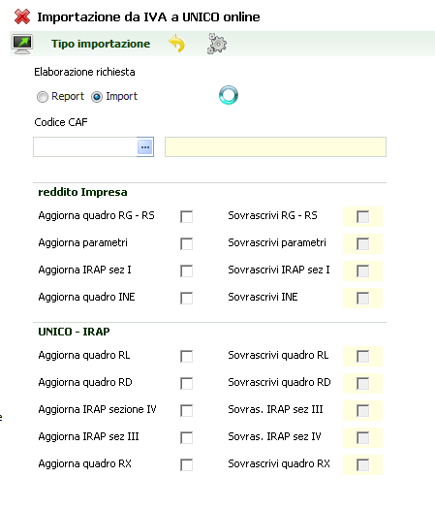
Il codice CAF è quello che deve avere la dichiarazione di destinazione. La procedura lo usa soltanto per la creazione del frontespizio qualora non fosse ancora stato creato.
Se il frontespizio è già presente, la procedura non va mai a sovrascriverne i dati, tranne che nel caso dei dati del debito/credito IVA, che vengono sempre sovrascritti.
All’inizio della pagina c’è la scelta fra “Report” e “Import”. Il Report è una stampa nella quale viene riepilogata, per le sole attività soggette a reddito di impresa, l’aggregazione della riclassificazione fatta dal programma. Di fatto il report stampa 3 estratti conto, uno per area, dove c’è la sintesi di tutte le operazioni fatte ed il totale che verrà riportato rigo per rigo nel quadro di destinazione. È pensato per dare modo all’operatore di verificare il proprio operato.
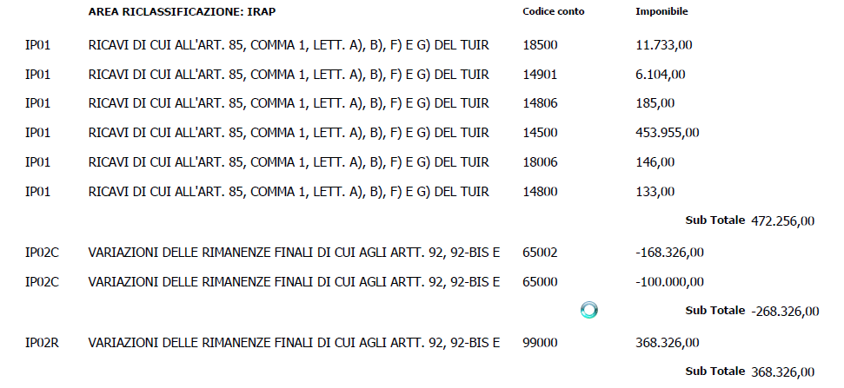
L’aggiornamento dei campi su UNICO produce a sua volta un file, oltre alla segnalazione delle ditte scartate, dove sono riepilogate, secondo il quadro selezionato inizialmente, le operazioni di scrittura che vengono fatte sui vari campi di Unico. I quadri sono abbreviati così: I1 = Irap sezione 1, I4 = Irap sezione 4, ecc..
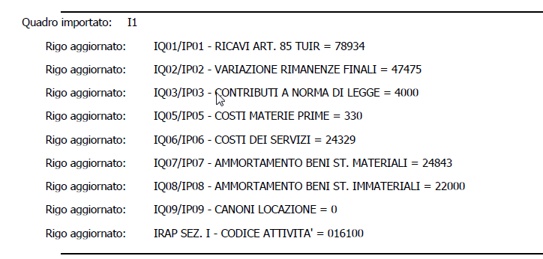
La procedura lavora andando a compilare i quadri direttamente sul soggetto e non sulla dichiarazione, come tutto quanto viene inserito dall’operatore. Anche se per qualche motivo venisse cancellato il frontespizio, i dati reddituali importati rimangono comunque. Sarà quindi necessario, anche in quel caso, selezionare l’opzione di sovrascrittura.
L’importazione dei dati IRAP pone il quadro in uno stato pronto per il calcolo della dichiarazione (così come per il quadro RL), non c’è bisogno di entrare in questi quadri per confermare il dato importato e per calcolare i totali. Così non è per i dati dei quadri aggiuntivi di Unico, che devono essere sempre calcolati a parte.
LEGENDA DEGLI ERRORI.
Impossibile importare: impossibile determinare il codice regione per mancanza del domicilio fiscale.
Il programma acquisisce il codice regione a partire dal comune di domicilio fiscale. Nei luoghi ditta deve quindi essere valorizzato il dato del domicilio fiscale, biffando l’apposito campo.
Impossibile importare: esiste più di un IRAP (oppure Unico PF o Unico SP) ordinario.
Significa che è stata inserita, oltre alla dichiarazione ordinaria, una o più dichiarazioni integrative. In questo caso la procedura non aggiorna niente.
IRAP SEZ. 1: (oppure una qualsiasi delle altre opzioni) impossibile importare, il soggetto estratto non ha questo quadro
Significa che il soggetto anagrafico selezionato da IVA non deve determinare questa tipologia di reddito. La procedura cerca la presenza di un’attività che risponda alle caratteristiche necessarie per la compilazione del quadro. Ad esempio, per l’IRAP sez, 1 cerca una attività con il flag “reddito di impresa” biffato, se no la trova restituisce quel messaggio.
Impossibile importare: dati IRAP SEZIONE III già presenti e non richiesta la sovrascrittura.
Messaggio generico che si spiega da solo.
Impossibile importare: esiste una dichiarazione UPF (oppure Unico PF o Unico SP) in stato (stampato, pronta per invio, inviata. Ecc..).
Il programma fa un controllo dello stato della dichiarazione. Se lo stato è superiore a CALCOLATO, non vengono fatti aggiornamenti, neppure con la sovrascrittura.
Inserimento dichiarazioni UNICO/IRAP.
Terminate le fasi preliminari si può iniziare a lavorare su unico. Chiaramente se un soggetto ha soltanto quadri che rientrano nell’unico “base”, non è necessario fare le importazioni, se non quella dell’anagrafica.
L’inserimento dei dati avviene su delle maschere che ricalcano in modo abbastanza fedele la modulistica ministeriale. I nomi dei campi da inserire sono uguali o molto simili alla descrizione dei campi del modello. Tutti i quadri aggiuntivi vanno calcolati a parte. In ogni quadro aggiuntivo esiste un “semaforo” che evidenzia se un quadro è da calcolare (rosso) o se è calcolato (verde). Prima di calcolare la dichiarazione è necessario calcolare i quadri aggiuntivi.
La maschere di inserimento dei dati sono uguali per perone fisiche e società. Le parti specifiche, che riguardano solo le società (es. verifica operatività) o solo le persone fisiche (es. impresa familiare) si attivano soltanto nella DR di riferimento.
Le due dichiarazioni, IRAP e UNICO, pur essendo separate interagiscono comunque fra loro. Se vi sono cioè delle modifiche nell’una che si riflettono in una modifiche del’altra, anche quella che non è stata modificata verrà posta automaticamente a stato “modificato”. La relazione non è a livello dei dati del singolo quadro (per es. se modifico il valore della produzione ai IRAP per IRAP sez 1 non viene modificato l’unico) ma comunque esiste. Se modifico per es. la residenza del’individuo e l’IRAP è a stato stampato, mi verrà posta a stato modificato, se ho inserito gli acconti in IRAP, ma non devo fare IRAP perché non ho avuto attività nell’anno, alla cancellazione del Frontespizio questi dati mi verranno riportati fra gli acconti di UNICO.
La relazione più importante è comunque quella che è il calcolo di unico che porta i dati in F24, e questa operazione richiede che, se è presente la dichiarazione IRAP, questa sia almeno a stato calcolata. È quindi necessario calcolare la dichiarazione IRAP prima del modello UNICO. Logica vorrebbe che si faccia prima la dic. IRAP, arrivando fino alla stampa e poi si passi a Unico. I tributi generati da IRAP vengono comunque evidenziati in IRAP, ma vanno in F24 soltanto con il calcolo di UNICO.
Vediamo nel dettaglio la dichiarazione IRAP e la dichiarazione UNICA:
DICHIARAZIONE IRAP
La prima operazione da fare è quella di completare i dati del Frontespizio. Se la dichiarazione esiste già sarà elencata nel cruscotto delle dichiarazioni insieme a tutte le altre dichiarazioni del soggetto. I dati anagrafici sono stati precaricati, così come il codice CAF, mentre occorre inserire l’intermediario per l’invio telematico, la data di impegno all’invio telematico ed il tipo di impegno. Se si utilizza il CAF CIA si deve obbligatoriamente usare il codice 1. Il codice regione viene acquisito dall’anagrafica della ditta, sulla base del domicilio fiscale del titolare o della sede legale se si tratta di società. Essendo il primo anno di utilizzo, onde scongiurare il pericolo di lavorare su dei dati sbagliati, è sempre bene controllare. La casella “dichiarazione Unico” va barrata nel caso il contribuente presenti la dichiarazione unica.
Questo è l’indice dei quadri di IRAP.
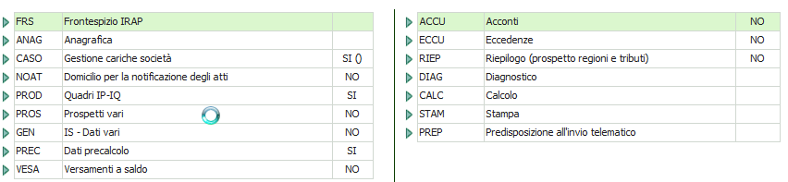
Le società e le persone fisiche hanno lo stesso indice. I quadri ANAG e CASO sono in comune con Unico. In Irap non è richiesta l’indicazione dei soci, ma soltanto del socio che ha le funzioni di rappresentante legale.
Questo quadro è quello dove vanno riportati i valori della produzione. È quindi il quadro fondamentale di IRAP, ma anche quello che, se si è fatto l’importazione, avrà bisogno di meno modifiche. Sarà comunque necessario entrarci per riportare l’importo dei contributi assicurativi e gli altri importi deducibili dalla base imponibile, ad eccezione della “ulteriore deduzione” standard per tutte le ditte, gestita nel quadro PREC.
All’interno del quadro PROD ci sono 4 schede, che rispecchiano il contenuto del quadro IQ/IP. Un simbolo * accanto alla descrizione indica che nel quadro sono presenti dati. Se si inseriscono a mano e necessario salvare quadro per quadro. L’inserimento dei dati rispecchia la modulistica ministeriale. Il quadro attivo viene evidenziato in grassetto e con un verde più scuro.
Il campo , presente sia nella sezione I che nella sezione IV, serve per attribuire l’aliquota agricola alle società agricole che ne hanno diritto ed alle attività agricole standard. Per ogni quadro è necessario inserire il codice attività prevalente per la tipologia di attività (se importa c’è già). Il codice attività sarà poi utilizzato per compilare il quadro IS.
Come noto per ogni tipologia di attività si può compilare una sola sezione. La sezione IV “attività agricole” contiene due sezioni, anche la sezione aggiuntiva. Una delle due sarà sempre ad aliquota ordinaria. Nel caso di un allevamento eccedentario i valori vanno ripartiti sulle due sezioni.
Il quadro PROS serve per inserire le deduzioni spettanti per il cuneo fiscale e le altra deduzioni previste dall’articolo 11. Nel prospetto vengono soltanto elencati i valori. Sarà l’operatore che dovrà andare a riportare l’importo spettante nel quadro PREC per avere la deduzione. Nel caso di società non operativa, i dati relativi vanno inseriti in questo quadro.
Il quadro serve per inserire la ripartizione territoriale della produzione e l’eventuale rideterminazione del’acconto, nonché l’eventuale scelta fatta dall’agricoltore che volesse utilizzare i criteri ordinari di determinazione dell’imposta (quelli delle società di capitali).
È uno dei quadri più importanti.
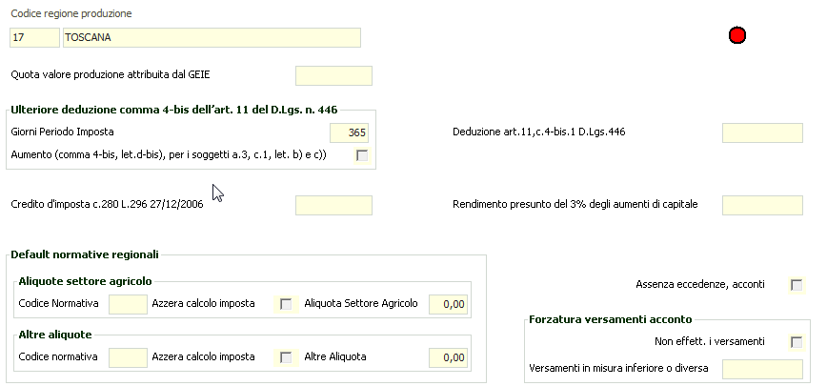
All’interno vi vanno riportate tutte le indicazioni necessarie al calcolo del’imposta da versare:
- I giorni di spettanza dell’ulteriore deduzione (impostati in automatico sulla base dell’esistenza di una data di cessazione dell’attività), e la possibilità di aumentare la stessa nei casi previsti;
- L’esistenza della deduzione art. 11 c, 4 (il totale calcolato nel prospetto precedente);
- La mancanza di acconti ed eccedenze dall’anno precedente;
- La presenza di aliquote regionali differenziate.

Al termine del calcolo IRAP viene visualizzato il prospetto di liquidazione con il valore della produzione netta, la ripartizione su base regionale (quadro IR) e l’imposta da versare.
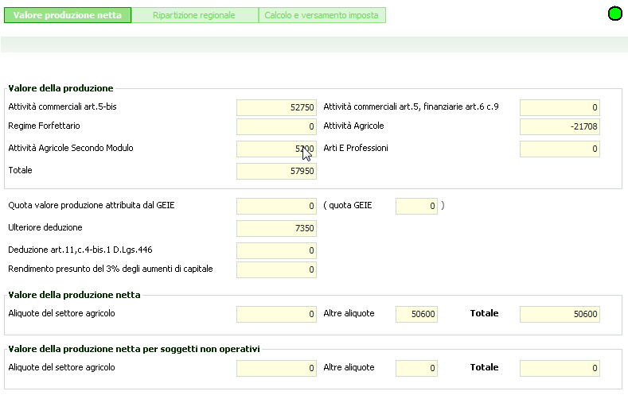
Il credito/debito, non viene in questo momento passato ad F24, ci verrà passato soltanto con il calcolo di Unico.
DICHIARAZIONE UNICO
Anche qui il Frontespizio può essere presente oppure da inserire per i nuovi clienti. Se è presente, è a stato azzerato e manterrà questo stato fino al primo salvataggio ed è elencata nel cruscotto delle dichiarazioni insieme a tutte le altre dichiarazioni del soggetto. I dati anagrafici sono stati precaricati, così come il codice CAF, mentre occorre inserire l’intermediario per l’invio telematico, la data di impegno all’invio telematico ed il tipo di impegno. Se si utilizza il CAF CIA si deve obbligatoriamente usare il codice 1.
Nel FRS delle società sarà obbligatoria anche la compilazione delle caselle:
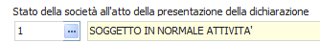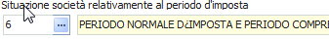
ed il periodo di imposta 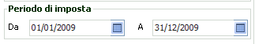.
Se la dichiarazione IVA è stata fatta sull’ONLINE i seguenti dati riguardanti l’IVA del FRS vengono recuperati in automatico dal VX della dichiarazione (la dichiarazione può anche essere stata digitata sull’online):
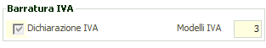
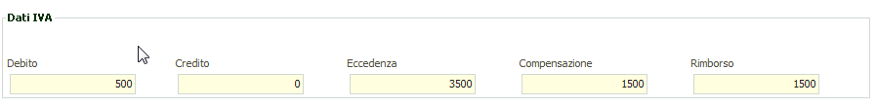
Attenzione che il VX deve essere compilato correttamente. Non è possibile avere una dichiarazione iva sull’online ed inserire i dati manualmente in unico.
La casella è selezionata di default. Se si hanno soltanto dei quadri che non generano redditi (tipo RW), va deselezionata. Non serve riportare sul FRS se il soggetto ha parametri. Sarà la presenza del quadro PARAMETRI compilato e calcolato a barrare la casella sul modello. Il quadro dei parametri non deve quindi essere compilato per le attività che non le hanno. Entrambi i programmi di importazione creano i parametri a prescindere per tutte le attività che hanno reddito di impresa, se l’attività o il contribuente non sono soggetti a parametri, andranno cancellati. Gli studi di settore devono essere gestiti con il programma Sogei ed uniti in sede di trasferimento telematico.
L’indice dei quadri rispecchia la struttura che abbiamo visto per il 730
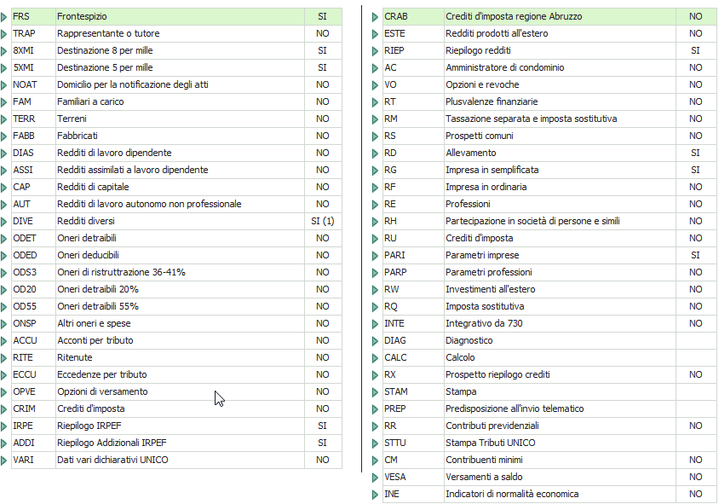
Questo è l’indice dei quadri per una persona fisica. Nel caso di una società cambia il quadro che qui si chiama TRAP. Si chiamerà .
Gestione cariche di una società.
Il quadro CASO non ha riferimenti sul modello, ma serve per compilare RO ed RK. All’interno del ci saranno riportati i soci come risultano dalle cariche presenti nell’anagrafica generale alla data del 31.12 dell’anno redditi di competenza. Nel caso di una pluralità di soci che hanno tutti lo status di amministratore ne andrà scelto 1 al quale attribuire la qualifica di “firmatario”. Se ci sono dei soci inseriti con il codice carica 01, vanno corretti. I dati relativi al rappresentante legale da riportare nel FRS vengono valorizzati con la carica di tipo . Elenchiamo le principali cariche con cui si avrà a che fare:
32- socio non amministratore. Caso di un socio di società dove l’altro socio (o gli altri) ha la piena rappresentanza della società per tutti gli atti;
33 – socio accomandatario. In una SAS il socio che è illimitatamente responsabile per gli atti della società;
34 – socio accomandante. In una SAS il socio che è responsabile degli atti della società fino alla propria quota di capitale sociale;
36 – socio amministratore firmatario. Serve per indicare quale è il socio che firma. Ce ne può essere soltanto uno.
37 - socio amministratore non firmatario. Civilisticamente nessuna differenza fra la carica 36 e 37.
Le cariche sono state importate dai vari programmi, ma in tempi diversi ed a volte con delle situazioni di partenza affatto corrette. Vanno quindi riguardate con attenzione. Le modifiche che si fanno nel quadro CASO si riflettono ovviamente sull’anagrafica generale.
QUADRI AGGIUNTIVI
Per la compilazione dei quadri aggiuntivi vi rimandiamo alla lettura del manuale. Riportiamo soltanto in sintesi alcune indicazioni utili.
Quadro che ha un nome diverso rispetto al 730, ma con lo stesso significato.
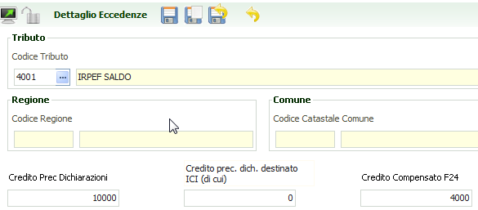
Vengono riportate le eccedenze da dichia-razione e l’importo utilizzato in compen-sazione in un unico rigo. Il campo “credito per ICI” serve solo se l’eccedenza deriva da un 730 non rimborsato.

Serve principalmente per inserire il numero di rate per i versamenti. Il programma effettua soltanto un controllo sul numero massimo. È valido fino a che non si oltrepassa la scadenza del 16.06. Oltre il 16.06 l’operatore dovrà prestare attenzione al numero delle rate che inserisce.
All’interno del quadro dei parametri è presente un icona per acquisire i dati da RG  che tuttavia va utilizzata con attenzione. Cliccando sull’icona arriva un pop-up che chiede conferma alla sovrascrittura. Se si conferma tutti i dati presenti sui parametri vengono sovrascritti. Il dato però che arriva da RG non è detto che sia sempre corretto, perché vi potrebbero essere dei costi in RG che per i parametri devono essere riclassificati. Se viene fatta l’importazione è bene non utilizzare questa funzione, altrimenti si può usare, ma i dati vanno comunque riclassificati.
CALCOLO E STAMPA
Terminata la fase di inserimento dei dati occorre dare il calcolo della dichiarazione. Il calcolo effettua il controllo diagnostico dei dati inseriti, utilizzando gran parte delle specifiche Sogei, determina le imposte ed i crediti e riporta gli stessi in F24, e compila i prospetti di riepilogo (quadro RN) ed il quadro RX. Se vi sono degli errori bloccanti il calcolo non viene effettuato e l’errore segnalato. Gli errori “da verificare” vengono segnalati, ma il calcolo va avanti. Le icone aprono rispettivamente il prospetto di liquidazione, il riepilogo tributi ed il quadro RX. Ci soffermiamo sul quadro RX.
RX ha la caratteristica di non essere compilabile manualmente, e contiene sia i crediti che i debiti. I valori vengono riportati in automatico dal calcolo. L’operatore può tuttavia intervenire sulla ripartizione fra compensazione e rimborso dei crediti. Le dichiarazioni dei deceduti vengono generate con i crediti messi a rimborso. Il quadro è attivo soltanto con il calcolo effettuato.
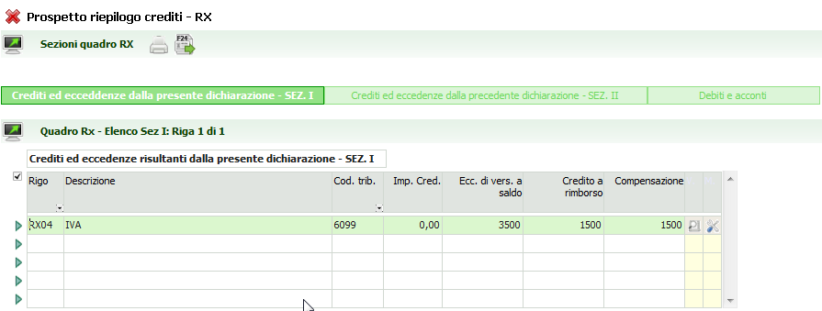
Riporta la suddivisione nelle tre sezioni del modello. L’icona genera la stampa del prospetto dei tributi che sono stati riportati su F24, inclusi i tributi provenienti da IRAP
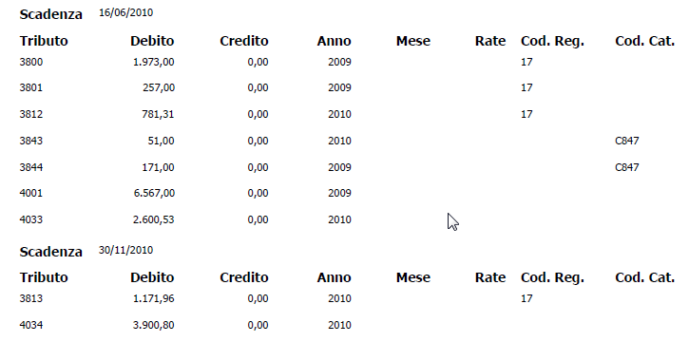
Può essere un’utile integrazione alla documentazione, ma non è detto che debba essere stampata. Per chi utilizzava DUNA la stampa sostituisce la rubrica crediti/debiti. L’icona serve per trasferire nuovamente ad F24 i tributi, dopo le eventuali variazioni manuali. Di fatto, se tolgo una parte del credito IRPEF dalla compensazione per metterlo a rimborso dovrò nuovamente fare il trasferimento a F24, a quel punto manualmente .
GESTIONE F24
Da notare come il calcolo della dichiarazione faccia già comparire sia la scadenza di giugno che quella di novembre 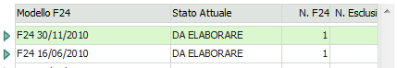.
Rispetto ai vari stati di unico e di F24 si possono avere situazioni e comportamenti differenti. Questa, in sintesi, la casistica:
- è la prima volta che si calcola unico, in F24 non c’è niente. Vengono inseriti i tributi in stato da elaborare e basta;
- unico si è già calcolato F24 in stato da elaborare. Al successivo ricalcolo di unico gli importi vengono aggiornati;
- unico stampato ed F24 da elaborare. Se si ricalcola unico cambia F24 e via;
- unico calcolato ed F24 elaborato. Al successivo calcolo di unico F24 cambia e basta;
- unico stampato ed F24 elaborato. Se si calcola nuovamente cambia la delega e basta;
- unico calcolato ed F24 stampato. Se si calcola Unico di nuovo F24, attenzione, non cambia, ma c’è una segnalazione che dice che le deleghe non sono cambiate. Dovrà essere l’operatore che annulla la delega, fa nuovamente il trasferimento dei tributi e ricalcola la delega di nuovo. Questo, beninteso, se cambiano i tributi;
- unico stampato ed F24 stampato. Come sopra.
Tutti i tributi vengono portati ad F24 con la data del 16.06. Se nell’anagrafica dell’operatore è impostato a 16/07/2010 il campo
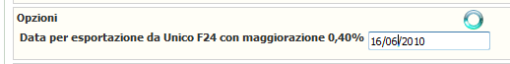 i tributi verranno inseriti al 16.07 con il differimento fatto in automatico. Se il campo non è impostato i tributi dovranno essere “differiti” con la funzione “differimento pagamento”. Cliccando sulla scadenza del 16/06 (o 16/07) dalla pagina di UNICO si arriva direttamente all’interno della scadenza. Questa è la pagina della scadenza.
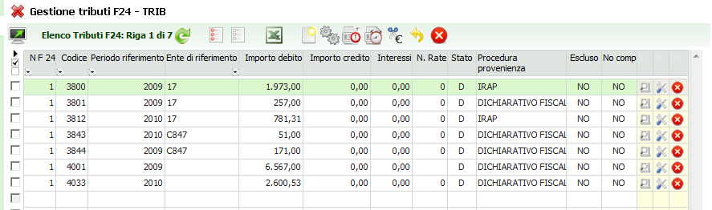
Se occorre differire la delega al 16/07 occorre cliccare sull’icona . Quella a fianco, molto simile serve per calcolare il ravvedimento operoso. Il differimento non calcola interessi per i tributi a debito, provenienti dall’interno della dichiarazioni UNICA, i quali saranno soltanto spostati come data di scadenza.
Tutte le funzioni potranno essere fatte sia dalla singola scadenza che dal massivo. Per maggiori approfondimenti vi rimando comunque al manuale di F24, presente nella parte IVA della pagina dei manuali.
Attenzione:
La scadenza del 16/06 è una scadenza abbastanza complicata, perché coinvolge un po’ tutti i settori della CIA. Per F24 una scadenza può contenere una serie di deleghe F24 (per esempio una delega per ICI, una per le paghe, una per l’unico, ecc.) oppure una sola delega con tutti i tributi inseriti. Le deleghe diverse si distinguono dal N. F24 all’inizio della riga. Il N. della delega può essere impostato dall’operatore oppure dal programma se ad esempio si inseriscono dei tributi su una scadenza dove c’è già una delega elaborata. Non fa nessuna differenza per il programma, e dipende principalmente dal modello organizzativo di chi usufruisce del programma. In particolare occorre fare attenzione agli eventuali annullamenti di deleghe. L’annullamento infatti annulla tutta la scadenza e se una di queste deleghe era già a stato inviato bisogna fare attenzione a non inviarla nuovamente.

È bene fare molta attenzione a questa data perché è quella “ufficiale” che verrà riportata sul modello. È quindi opportuno verificare che per un invio tardivo anche la data sia successiva alla scadenza. La generazione del telematico questa cosa la controllerà.
Vedi nota 1.

